Мастер-класс представляет:
Аверина Анжелика Николаевна

Воображение — это психический процесс, заключающийся в создании новых образов (представлений) путем переработки материала восприятий и представлений, полученных в предшествующем опыте
(М. В. Гамезо и И. А. Домашенко).
Особенности развития воображения в младшем школьном возрасте:
- Воображение приобретает произвольный характер, предполагая создание замысла, его планирование и реализацию;
- оно становится особой деятельностью, превращаясь в фантазирование;
- ребёнок осваивает приемы и средства создания образов;
- воображение переходит во внутренний план, отпадает необходимость в наглядной опоре для создания образов.

Игры на развитие воображения.

Игра №1
Посмотри внимательно, на что похожа каждая фигурка? Назови несколько вариантов, а потом можешь её дорисовать так, как ты себе это представляешь.
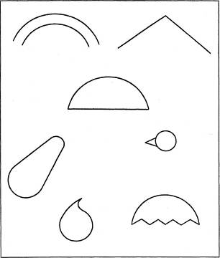

Игра №2
Дорисуй линии и фигуры так, чтобы получился волшебный лес со своими обитателями.
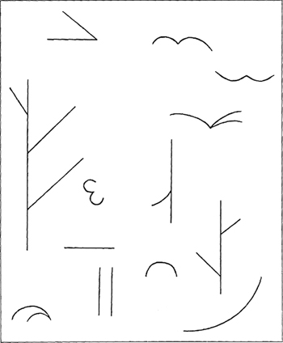

Игра №3
Подумай, как можно эти фигуры превратить в подарки для твоих друзей. Попробуй дорисовать.

Игра №4
Посмотри внимательно на каждую кляксу и подумай, на что она похожа. Попробуй дорисовать.
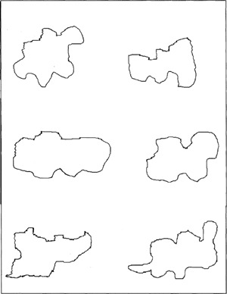

Игра №5
Дорисуй эти кружки так, чтобы из них получилась картинка. Можешь несколько кружков объединить в одну картину.
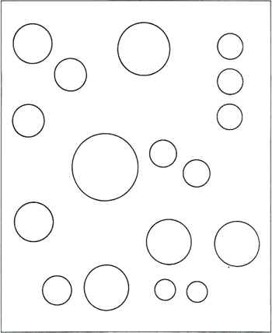

Игра №6
Посмотри, как можно, соединяя точки, сделать рисунок. Попробуй нарисовать что-нибудь сам, соединяя точки.
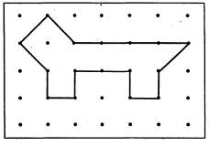

Игра №7
На картинке узоры остались только у одной бабочки. Придумай узоры для остальных бабочек и раскрась их.
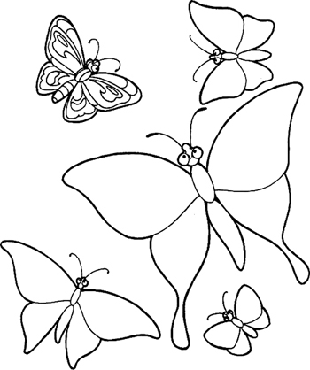

Игра №8
Придумай, что можно нарисовать из этих геометрических фигур. Каждую фигуру можно использовать по нескольку раз и можно менять их размеры. Но другие фигуры использовать нельзя. Например, как показано на картинке.
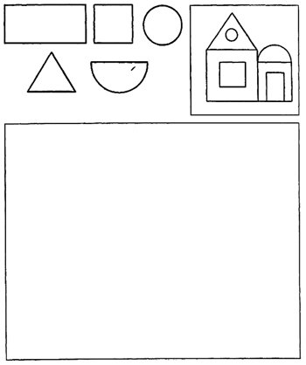
Желаю творческих успехов!

"Игры
на развитие
воображения"

Для детей
Младшего школьного возраста

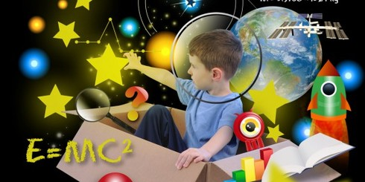

2022 год

